TISKOVÁ ZPRÁVA
Monitorování povodňových škod na památkovém fondu v Moravskoslezském kraji

Ostrava, 3. 10. 2024
Povodeň zasáhla také vlastníky památek v Moravskoslezském kraji. Při monitorování povodňových a dalších souvisejících škod mapují jednotliví garanti území a specialisté všechna postižená místa. Zaznamenávají aktuální stav a ztráty památkového fondu. Zasaženým vlastníkům v terénu nabízejí odbornou pomoc při řešení jejich současné situace.
„Na základě aktuálních zjištění můžeme konstatovat, že na území Moravskoslezského kraje bylo poškozeno celkem 143 kulturních památek, souhrnný hrubý odhad přímých škod přesahuje 130 mil. Kč, a je pravděpodobné, že se uvedené číslo možná i značně navýší při podrobné pasportizaci zasažených objektů,“ říká Michal Zezula, ředitel Národního památkového ústavu, územního odborného pracoviště v Ostravě.

Nejvíce byl povodněmi zasažen památkový fond obcí s rozšířenou působnost (ORP) Krnov, dále Opava, Bruntál, Bohumín, Nový Jičín a Ostrava. Značné škody jsou evidovány také v ORP Jablunkov nebo Hlučín. Škody vznikly především v důsledku zaplavení objektů vodou a bahnem, v povodí horní Opavy se bohužel setkáváme i s destrukcemi zděných konstrukcí způsobených vodním proudem. Nezanedbatelné jsou také škody způsobené vývraty a polomy stromů kvůli podmáčenému podloží a silnému větru. Mezi poškozenými památkami figurují významné objekty, které v nedávné době prošly či procházejí obnovou, jmenovat můžeme např. zámky v Hošťálkovech, Kuníně, Linhartovech či ve Slezských Rudolticích. Pád větve poničil střechu oranžerie na zámku v Raduni, vyvrácené stromy evidujeme v zámeckých parcích v Hradci nad Moravicí, Kravařích, Studénce, Paskově a dalších. Rozsáhlé jsou škody i na sakrálních objektech, zejména v Krnově, kde byl těžce zasažen klášter minoritů s konventním kostelem, nebo kostel P. Marie v Branticích, kde se mj. zřítila část ohradní zdi.

V desítkách případů se povodně dotkly majetku měst a obcí a také soukromých vlastníků městských a vesnických domů, nejcitelněji opět na Krnovsku, Bruntálsku a Opavsku. A opomenout nelze ani poškození drobných památek jako jsou sochy, kříže a kapličky. Jako příklad dopadu povodní na uvedený segment památkového fondu je možné uvést sochu sv. Jana Nepomuckého v Branticích, kterou strhl vodní proud, a zachráněna byla vlastníkem pod nánosem bahna, nebo zaplavení hned tří kaplí ve Starém Bohumíně. Mnohé z poškozených objektů byly v nedávné době obnoveny či restaurovány s využitím různých dotačních programů a je jisté, že bez veřejné podpory se jejich obnova neobejde ani nyní.

Monitoring provedlo územní odborné pracoviště v Ostravě Národního památkového ústavu, a to na základě vlastní iniciativy většinou prostřednictvím pracovníků odboru péče o památkový fond, tedy územních garantů a specialistů, s využitím podkladů předaných některými vlastníky (např. Biskupství ostravsko-opavské aj.). Soupis aktuálně zjištěných škod byl předán Odboru kultury a památkové péče Moravskoslezského kraje a bude jej možno využít při plánování obnovy zasaženého kulturního a historického dědictví.

V Rejstříku ÚSKP v Památkovém katalogu je v Moravskoslezském kraji evidováno 2005 kulturních památek (právních stavů) a 20 NKP (právních stavů).

Národní památkový ústav na základě svého zákonného pověření plní úkoly stanovené zákonem č. 20/1987 Sb., o státní památkové péči. Zabezpečuje odbornou a metodickou činnost týkající se péče o nemovité a movité kulturní památky, jejich soubory, památkové rezervace, památkové zóny, ochranná pásma a území s archeologickými nálezy. Poskytuje bezplatnou odbornou pomoc vlastníkům kulturních památek a dotčeným obcím při zajišťování péče o kulturní památky. Poskytuje konzultace vlastníkům kulturních památek a projektantům v průběhu zpracování přípravné a projektové dokumentace obnovy nemovitých kulturních památek nebo staveb, stavebních změn, terénních úprav, umístění nebo odstranění zařízení, odstranění stavby, úpravy dřevin nebo udržovacích prací na nemovitostech v památkových rezervacích, zónách a ochranných pásmech a vyjadřuje se ke všem stupňům dokumentace. Podílí se na metodických, koordinačních, organizačních a hodnotících činnostech při přípravě a realizaci grantových programů krajských úřadů na úseku památkové péče.

Zámecký areál Linhartovy
Zámecký areál leží ve střední části obce, při severním okraji podél řeky Opavice. Zámek renesančního založení z 2. pol. 16. stol., barokně přebudován. Sestává z přírodně krajinářského parku s náhonem, zdí, vinným sklepem se zbytky groty a schodištěm.

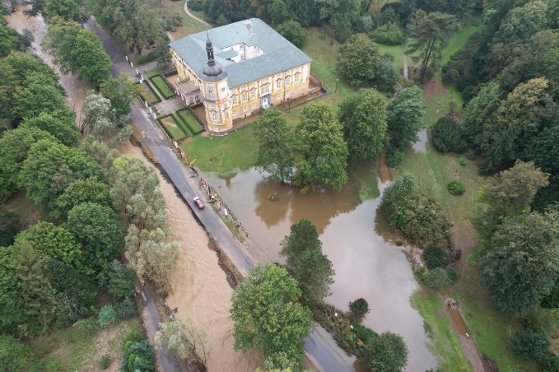
Foto: se svolením kastelána zámku, září 2024
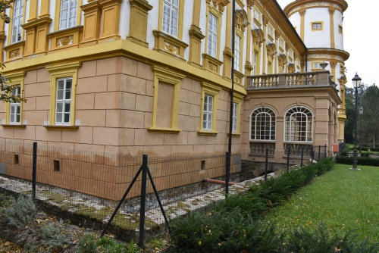
Foto: NPÚ, září 2024

Zámecký park u zámku ve Slezských Rudolticích
Čtyřkřídlý jednopatrový barokní zámek s vnitřním obdélným nádvořím, obklopený přírodně krajinářským parkem. Zámecký park založený v 18. století Albertem Hodickým z Hodic.

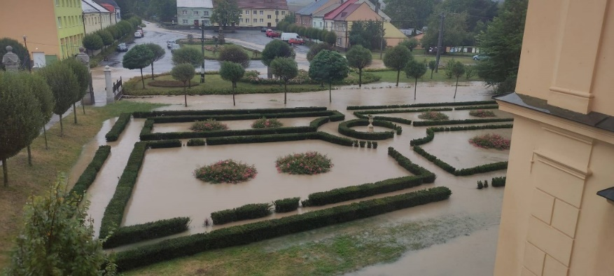
Foto: se svolením kastelána zámku 14. září 2024

Holčovice čp. 5
Bývalý zájezdní hostinec pochází pravděpodobně z 18. století, v současnosti je využíván k trvalému bydlení a ubytování. Jedná se o architektonicky i historicky hodnotnou stavbu, která má zároveň významné urbanistické postavení v rámci obce. Volně stojící zděný omítaný dům s mohutnou sedlovou střechou krytou břidlicí, bedněným štítem ukončeným kabřincem, podlahy jsou prkenné, v síni je podlaha kamenná břidlicová. V přízemí se nachází velký sál s dřevěným trámovým stropem a původní chlebová pec. Částečně je dochována ohradní zeď, kůlna a studna. Zatopením objektu do výšky cca 0,4 m došlo především k poškození podlah, omítek a zavlhnutí zdiva.

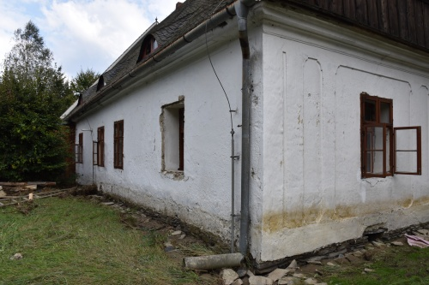

Chářovský park
Botanicky cenný městský park v Krnově založený již v roce 1899, památkově chráněn od roku 2003.

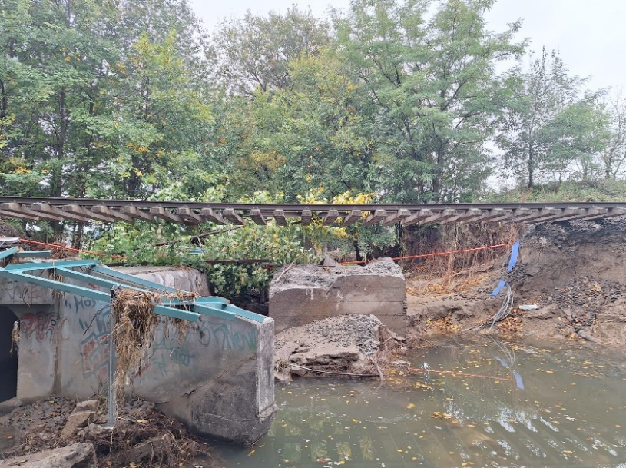
Trať lemující park v Chářově. Foto: NPÚ, 2024

Klášter minoritů s kostelem Narození Panny Marie
Trojkřídlý barokní konvent minoritů s trojlodním kostelem s dvouvěžovým průčelím v jihovýchodní části historického jádra. Gotický klášter v 17. století zbořen a nahrazen novostavbou. Kostel založen v 1. polovině 14. století, v 18. století barokizován.
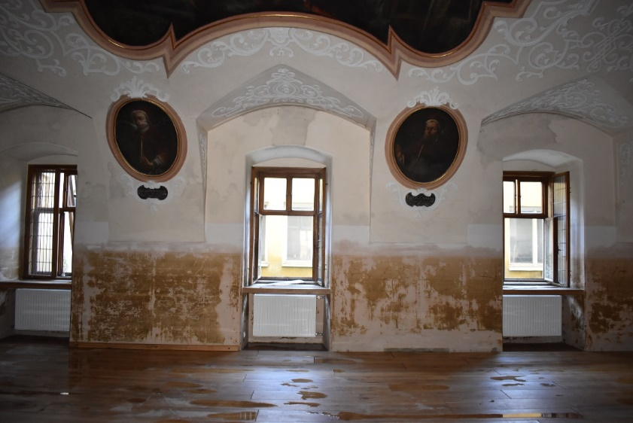
Foto: NPÚ, 2024

Kontakty a informace:
Mgr. Petra Batková, pracovnice vztahů k veřejnosti NPÚ, ÚOP v Ostravě, batkova.petra@npu.cz, +420 724 474 537, facebook.com/Národní památkový ústav v Ostravě, www.npu.cz/cs/uop-ostrava

